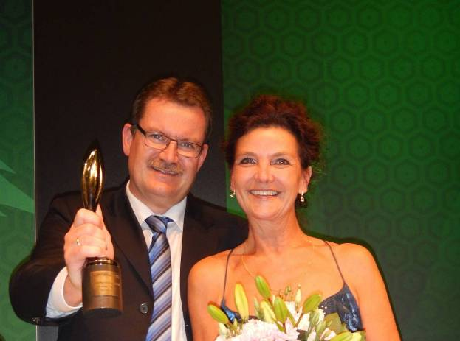

29.10.14
Strahlende Sieger: Ralf Schräder, Europa-Manager von „La sélection du Chef“, und Marlis Gregg, Inhaberin von PURE Public Relations, nehmen im Berliner ‚Grand Hyatt‘ vor 450 Gala-Gästen die Auszeichnung entgegen. Foto: PURE.

Grüne Branche verleiht in Berlin „Oscar“ für gelungene Markenkommunikation:
„Bestes Marketing“: Junges Gemüse
erobert die deutschsprachigen Länder
Schon nachts summten die Handys: Bei der Gewinner-Gala der TASPO Awards in Berlin geht der begehrte Preis für das beste Marketing an die Marke „La sélection du Chef“. Den „Oscar“ der grünen Branche nimmt Europa-Manager Ralf Schräder mit seiner Marketing-Expertin Marlis Gregg entgegen.
Es war spannend bis zur letzten Minute: „Wir sind in der Kategorie mit den meisten Bewerbungen angetreten und waren schon stolz auf die Nominierung“, schildert Ralf Schräder, Produktmanager Europa des französischen Gemüse- und Blumenspezialisten Graines Voltz. Aber selbst dann gab es noch fünf starke Finalisten.
Diese präsentiert die Fernseh-Moderatorin Ruth Moschner vor rund 450 Vertretern der Branche am Freitag (24.10.) im Berliner „Grand Hyatt“, dann folgt der große Moment: Licht aus, Spot an, the winner is… „La sélection du Chef“ – die neue Gemüsepflanzen-Marke, die Schräder in Deutschland, Österreich und der Schweiz aufbaut. Strahlend eilt er zur Bühne, gemeinsam mit Marlis Gregg, deren Agentur PURE für die Öffentlichkeitsarbeit zuständig ist.
Junge Gemüse-Marke: Verbrauchernah, inspirierend, innovativ
Die neuen Gemüsepflanzen haben in nur zwei Jahren einen kometenhaften Aufstieg geschafft. Ihr Markenname bedeutet „Auswahl des Chef(koch)s“, denn sie müssen den Geschmackstest durch Frankreichs berühmte Sterneköche bestehen, um in das Sortiment zu kommen, das zum Teil auf historischen Sorten basiert.
„Hier erleben wir inspirierende und innovative Geschichten rund um die Pflanze. Denn der Verbraucher möchte wissen, was er kauft, möchte sich in die Geschichte einer alten Sorte hineindenken. Nur mit solch verbrauchernahen Konzepten ist auch in Zukunft der Bestand unserer Branche gesichert“, betont Iris Anger, Chefredakteurin der TASPO und Jury-Vorsitzende Jury der TASPO Awards.
Der begehrte Preis wird jährlich für zukunftweisende Leistungen von Deutschlands auflagenstärkster grüner Fachzeitung „TASPO“ des britischen Verlags Haymarket verliehen.
> 266 Wörter >> 1.897 Zeichen

Die Macher
Ralf Schräder, Lüdinghausen, ist seit 2012 als Produktmanager Europa von Graines Voltz zuständig für Aufbau und Entwicklung der neuen Gemüsepflanzen-Marke La sélection du Chef®. Graines Voltz ist international tätig und in Frankreich die Nr. 1 der Blumen- und Gemüselieferanten. Marlis Gregg, Dortmund, ist Inhaberin der Agentur PURE Public Relations, die sich seit 1986 mit Öffentlichkeitsarbeit vor allem für komplexe Themen und Projekte einen Namen gemacht hat.

